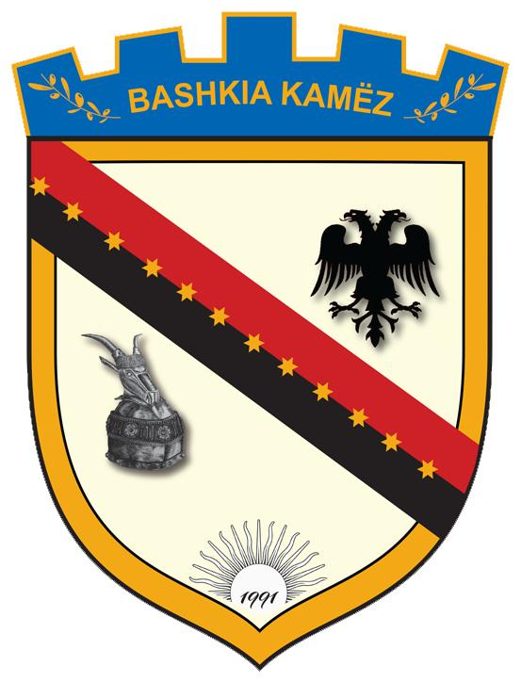

**REPUBLIKA E SHQIPËRISË**

**BASHKIA KAMËZ**

**RAPORTI VJETOR PËR TRANSPARENCËN NË PROCESIN E VENDIMMARRJES VITI 2024**

Këshilli Bashkiak i Kamzës, si organ përfaqësues dhe vendimmarrës i qeverisjes vendore, ushtron përgjegjësitë e tij në përputhje me parimet e demokracisë vendore, transparencës qeverisëse dhe ligjshmërisë.

Gjatë vitit 2024, procesi i njoftimit dhe konsultimit publik në Bashkinë Kamëz është zhvilluar në zbatim të kuadrit ligjor në fuqi, konkretisht:

* Ligji nr. 139/2015, “Për vetëqeverisjen vendore”, neni 18;
* Ligji nr. 146/2014, “Për njoftimin dhe konsultimin publik”;
* Ligji nr. 119/2014, “Për të drejtën e informimit”.

Ky proces është udhëhequr nga një sërë parimesh themelore, të cilat synojnë të garantojnë përfshirje të gjerë qytetare dhe rritje të cilësisë së vendimmarrjes publike:

a) Transparencë në çdo fazë të njoftimit dhe konsultimit;  
b) Pjesëmarrje gjithëpërfshirëse dhe jo-diskriminuese e qytetarëve dhe grupeve të interesit;  
c) Efektivitet në procesin e vendimmarrjes nga organet publike;  
d) Përgjegjësi ndaj palëve të interesuara dhe komunitetit.

**Detyrimi për raportim dhe përmbajtja e raportit**

Ky Raport Vjetor është hartuar nga Bashkia Kamëz në përmbushje të detyrimeve të përcaktuara nga neni 20 i Ligjit nr. 146/2014, ku organet publike janë të detyruara të raportojnë mbi transparencën në procesin e vendimmarrjes.  
Raporti përfshin informacion mbi:

* Numrin e akteve të miratuara nga organi publik gjatë vitit referues;
* Numrin e përgjithshëm të rekomandimeve të marra nga palët e interesuara;
* Numrin e rekomandimeve dhe komenteve të pranuara apo refuzuara gjatë procesit;
* Numrin e takimeve publike të organizuara.

**Bashkëpunimi institucional dhe eficienca e procesit**

Gjatë vitit 2024, Bashkia dhe Këshilli Bashkiak i Kamzës kanë bashkëpunuar ngushtë për të zhvilluar një proces konsultimi publik efikas, duke shfrytëzuar në mënyrë optimale burimet në dispozicion. Ky angazhim institucional ka kontribuar në përmirësimin e cilësisë së politikëbërjes dhe në rritjen e besimit të qytetarëve ndaj institucioneve vendore.

Gjatë vitit 2024, Bashkia Kamëz ka zhvilluar **35 dëgjesa publike**, duke përfshirë banorët e qytetit, grupet e interesit, ndërlidhësit dhe administratorët lokalë, me qëllim forcimin e dialogut dhe përfshirjes qytetare në procesin vendimmarrës.

Në kuadër të hartimit të **Programit Buxhetor Afatmesëm 2024–2026**, janë organizuar **3 dëgjesa publike** në njësitë dhe lagjet e Kamzës, duke krijuar hapësira reale për reflektimin e prioriteteve komunitare.

Po ashtu, për hartimin e **Buxhetit 2025** dhe **Paketës Fiskale 2024**, janë zhvilluar **3 dëgjesa të tjera**, të cilat u karakterizuan nga një **pjesëmarrje e konsiderueshme e qytetarëve**, si tregues i rritjes së ndërgjegjësimit dhe interesit për t’u bërë pjesë aktive e vendimmarrjes lokale.

Gjithashtu, janë realizuar **25 takime me banorë** të rrugëve të ndryshme të qytetit, të cilët kanë shprehur interesin dhe kanë dhënë rekomandimet e tyre lidhur me **ndryshimin e emërtimeve të rrugëve** në territorin e Bashkisë Kamëz.

Ky proces përfaqëson një hap të rëndësishëm drejt ndërtimit të një administrate më të hapur, më të dëgjueshme dhe më të ndjeshme ndaj nevojave të komunitetit.

Gjatë të gjitha dëgjesave të zhvilluara, janë mbajtur shënim rekomandimet dhe kërkesat e qytetarëve, të cilat janë trajtuar me seriozitet nga Bashkia Kamëz.

Të gjitha emërtimet e reja të rrugëve janë bërë në bazë të kërkesave të vetë banorëve. Në total, për 25 emërtime rrugësh, janë marrë në konsideratë dhe reflektuar propozimet e komunitetit.

Gjithashtu, gjatë dëgjesave publike për projekt-buxhetet, janë dhënë 8 rekomandime të tjera nga qytetarët dhe grupet e interesit, të cilat janë të gjitha marrë parasysh dhe janë reflektuar në dokumentet përkatëse.